四川文理学院
关于受理22.2次（2022年下半年）高等教育
自学考试毕业证书及其遗失证明申请办理通告
（助学点考生版）

各位助学点考生:
四川文理学院2022年下半年高等教育自学考试毕业申请工作即将开展，结合当前疫情防控形势，现就相关事项通告如下。
一、申请时间
1.前置学历审核线上申请：2022年11月9日至18日（申请本科专业毕业证的考生需提前进行前置学历审核线上申请）；
2.毕业线上申请：2022年11月28日至12月2日。
具体日程安排详见附件1。
二、规定要求
（一）申请毕业应同时满足以下条件：
1.同一准考证号下取得拟申请毕业专业考试计划规定的全部课程（含实践性环节、毕业论文）的合格成绩；
2.所取得的学分达到专业考试计划规定的要求；
3.经有关单位鉴定思想品德合格；
4.课程免试、课程顶替、省际转考等符合规定；
5.考籍个人信息正确（姓名、性别、身份证号、民族与本人有效居民身份证件信息一致，照片信息符合要求）；
6.申请自学考试专升本专业毕业的考生，须持具有学历教育资格的高等学校、高等教育自学考试机构颁发的专科（或以上）学历证书, 要求可在中国高等教育学生信息网（网址：http://www.chsi.com.cn/，以下简称学信网）上查实且信息无误，并通过前置学历审核。
注意事项：
1.若考生的前置学历信息（如姓名、身份证号等）在学信网上注册错误，考生须先通过前置学历颁证机构申请更正，待学信网上的学历信息更改正确后，再提交前置学历审核申请；
2.若考生在前置学历颁证时间后，通过公安机关合法变更了姓名、身份证号等信息，在前置学历审核申请时，系统无法自行通过，考生须上传清晰完整的变更证明材料供人工线上审核。
（二）因专业停考无法提交毕业申请的考生，须先联系准考证号所属助学点（附件4）审核毕业条件，审核通过后再申请毕业。
（三）考生提交毕业申请，需缴纳毕业生审定费30元/人（川发改价格〔2017〕467号），其它业务办理无需缴纳费用。
（四）根据教育部考试中心关于印发《高等教育自学考试毕业证书电子注册办法》的通知（教试中心函[2014]138号）精神，毕业申请经我省审核通过后，须报教育部考试中心完成学信网电子注册，注册成功后方可统一颁发毕业证书。
三、申请流程
考生在高等教育自学考试管理信息系统（网址：https://zk.sceea.cn，账户：身份证号，初始密码：身份证后六位，以下简称管理系统）中提交毕业申请并缴费成功后（申请本科专业毕业证的考生须先申请并通过前置学历审核），于2022年12月2日前向准考证号所属助学点（地址详见助学点相关公告或通知）提交纸质材料及拍照或扫描清晰完整的电子申请材料进行初审（毕业申请流程图见附件6），（助学点查询方法及联系方式见附件4、5）。
未在规定时间内完成线上申请、缴费或提交材料任意一项均视为未完成毕业申请。
四、材料提交
（一）毕业申请（电子版）
1.《四川省高等教育自学考试毕业申请表》（附件2）；
2.考生本人有效居民身份证（有效期在2022年12月30日后）复印件，按要求粘贴在《四川省高等教育自学考试毕业申请表》上。
（二）停考专业毕业申请（电子版）
1.《四川省高等教育自学考试停考专业毕业申请表》（附件3）；
2.考生本人有效居民身份证（有效期在2022年12月30日后）复印件，按要求粘贴在《四川省高等教育自学考试毕业申请表》上；
（三）本科专业毕业生毕业论文相关材料：
（1）纸质材料：
1.毕业论文（设计）诚信承诺书（群文件本科专业毕业论文附件1）；
2.开题报告（群文件本科专业毕业论文 附件2）；
3.指导记录表（群文件本科专业毕业论文 附件3）；
4.交叉评阅表（群文件本科专业毕业论文 附件4）；
5.答辩记录及评定表（群文件本科专业毕业论文 附件5）；
6.成绩单（群文件本科专业毕业论文 附件6）；
7.选题汇总表（由助学点将考生选题信息统一汇总后报送），（群文件本科专业毕业论文 附件7）；
8.毕业论文汇总表（由助学点将考生论文信息统一汇总后报送），（群文件本科专业毕业论文 附件8）；
9.毕业论文（设计）（由各助学点按照毕业论文汇总表顺序进行编号后报送），（各类格式要求详见群文件本科专业毕业论文附件9-11）；
10.论文查重报告（简洁版，使用维普查重，查重率不超过30%）。
（2）电子材料：
1.毕业论文（设计）（命名为：考号+姓名+论文题目命名）；
2.论文汇总表（命名为：站点名+论文汇总表）；
3.考生论文修改稿（需有修改留痕，且命名为：考号+姓名+论文题目命名）。
以上电子材料和文件包均命名为“准考证号+姓名+22.2毕业证申请”
五、《四川省高等教育自学考试毕业生登记表》
（1）领取及填写
待申请结束后，材料审核合格的考生需到准考号所属助学点领取《四川省高等教育自学考试毕业生登记表》。并按要求填写（填写模板见附件8）。
（2）盖章
1.有工作单位的考生，表中第三页“单位意见”处拿回就业单位签署意见并盖章；
2.待业的考生，表中第三页“单位意见”处拿到户籍所在地的社区签署意见并盖章；
3.全日制在校在读考生，表中第三页“单位意见”处可在就读学校签署意见并盖章。
六、毕业证及学籍档案办理事项
通过毕业终审且成功完成电子注册的毕业生，携带本人有效居民身份证件及已经填写并盖章的《四川省高等教育自学考试毕业生登记表》，联系准考证号所属助学点，办理领取毕业证书和毕业生学籍档案（含《四川省高等教育自学考试毕业生登记表》《四川省高等教育自学考试毕业生学籍表》）相关事宜（具体时间请关注助学点相关公告或通知）。另需通过邮政机要通信专递毕业生档案的考生，可进一步向准考证号所属助学点详询。
六、特别注意
（一）申请本科专业毕业的考生应在管理系统的前置学历申请功能中，查询到在申请毕业的准考证下有一条标示为“审核通过”记录的前置学历申请信息，即为完成前置学历审核，否则须在规定时间内进行前置学历申请审核的流程，以便后续顺利提交本科专业的毕业申请。
（二）考生提交毕业申请前须认真核对考籍个人信息（姓名、性别、身份证号、民族、照片），因个人信息不全、错误或照片不符合要求等原因造成本次毕业审核不通过的，由考生自行负责。考生需通过本人准考证注册地助学点申请补全信息，或在更改考籍工作规定时间内提交申请，更改正确后在下次毕业申请期间提交毕业申请。
（三）毕业证书一经学信网注册后，毕业生信息将不可更改。按教育部《高等教育学历证书电子注册暂行规定》（教学〔2001〕4号）相关要求，考生因办证核对信息有误，造成毕业证书注册信息错误而影响其就业或造成其它后果的，责任自负。毕业证书颁发日期后，考生个人信息若经公安机关合法变更，原毕业证书信息不予更改，毕业生应结合公安部门出具的相关证明使用毕业证书。
（四）毕业证书和毕业生学籍档案只发放一次，遗失不再补发，请考生妥善保管。
（五）办理毕业证书期间，不受理更改考籍、课程免试、省际转考等业务的申请。
（六）考生的毕业证书若遗失或损毁，可申请办理《四川省高等教育自学考试毕业证明书》。考生须填写《四川省高等教育自学考试毕业证明申请表》（详见附件7）并按表上要求提供相关证明材料，在毕业申请受理时间内联系本人准考证号所属助学点。
考生可自行下载打印附件2、附件3、附件7进行填写，要求书写规范、内容完整，提供的联系电话请务必保持畅通。

附件：
1．四川省2022年下半年高等教育自学考试毕业证书审查办理工作日程安排表
2．四川省高等教育自学考试毕业申请表
3．四川省高等教育自学考试停考专业毕业申请表
4. 各助学点联系方式
5. 查询助学点方法
6．四川省高等教育自学考试毕业申请流程图（考生端）
7．四川省高等教育自学考试毕业证明申请表
8.《四川省高等教育自学考试毕业生登记表》填写模板

四川文理学院
2022年11月7日
附件1
四川文理学院2022年下半年高等教育自学考试毕业证书审查办理工作日程安排表
时 间 | 工作内容 | 备注
11月9日至18日 | 开通前置学历审核申请业务功能：  考生提交前置学历申请 | 管理系统考生端
11月23日（含）前 | 前置学历审核和结果反馈 | 省教育考试院  管理系统考生端
11月28日至  12月2日 | 管理系统开通毕业申请功能，开放办理以下业务：  1.考生提交毕业申请数据和毕业申请电子材料  2.因专业停考无法提交毕业申请的考生，填写《停考专业毕业申请表》并联系自己准考证号所属助学点  3.考生联系自己准考证号所属助学点完成毕业证明申请 | 管理系统考生端  助学点  院校自考办
12月5日—30日 | 1.院校自考办和各级招生考试机构完成毕业申请审核工作；  2.省教育考试院向教育部教育考试院上报毕业信息电子注册数据。 | 各级招生考试机构  院校自考办  省教育考试院
学信网注册成功后  （具体时间另行知） | 省教育考试院通知并逐级发放毕业证书和毕业生学籍表  考生到准考证号所属助学点领取上述材料 | 注册地招生考试机构  院校自考办  考生

附件2
四川省高等教育自学考试毕业申请表
准考证号 | 姓名 | 性别 | 民族 | 身份证号
拟申请毕业专业名称: 专业编码： 专业层次：
身份证复印件（国徽面）
粘贴处

身份证复印件（照片面）
粘贴处

已核对本人毕业信息正确无误。
考生签名：（此处必须是手签之后的扫描件）联系电话：
年 月 日
县（市、区）招生考试机构（助学点）审核意见：
审核人： 年 月 日
（单位署章）
市（州）招生考试机构或院校自考办审核意见：
审核人： 年 月 日
（单位署章）
省教育考试院审核组意见：
审核人： 年 月 日

附件3
四川省高等教育自学考试停考专业毕业申请表
准考证号 | 姓名 |  | 性别 | 民族 | 身份证号
拟毕业专业名称和编码 |  | 停考课程名称和编码 |  |  | 替代课程名称和编码
身份证复印件（国徽面）
粘贴处

身份证复印件（照片面）
粘贴处

已核本人毕业信息正确无误。

考生签名：（此处必须是手签之后的扫描件）联系电话：
年 月 日
县（市、区）招生考试机构（助学点）审核意见：
审核人： 年 月 日
（单位署章）
市（州）招生考试机构或院校自考办审核意见：
审核人： 年 月 日
（单位署章）
省教育考试院审核组意见：
审核人： 年 月 日
附件4
各助学点联系方式
助学点名称 | 联系方式
助学点名称 | QQ群 | 电话 | 联系人 | QQ
01校本部 |  |  | 魏老师 | 2261905255
02教师教育学院 | 892176214 |  | 朱老师
03百岛湖 |  |  | 陈老师 | 1142074752
04达州技师学院 |  |  | 蒋老师 | 474621559
05风华职业技术学校（达州） | 1125451284 |  | 黎老师 | 283833381
06渠县职业中专学校 |  | 0818-7322410 | 寇老师
07学升苑（宣汉） | 852611384 |  | 王老师
08新安智 |  | 028-86981096 | 张老师
09天府英才 |  | 18980557557 | 熊老师
10万州技师学院 |  |  | 廖老师 | 411431093
11忠昱教育职业技能培训学校（大邑） |  | 028-88366160 | 吕老师
12帆华教育（广安） | 472620079 | 0826-8663333 | 许老师
13四川时代专修学院 |  | 028-83119159/  18008099211 | 李老师
14万州新中语培训学校 |  |  | 蒋老师 | 283193585
15山墨汇雅文化艺术培训学校有限公司 |  |  | 黄老师 | 6670394
16锦绣多学教育培训学校有限公司 |  |  | 黄老师 | 2539148913
17成都华夏旅游商务学校 |  | 13348880181 | 陈老师 | 1476110229
18成都卓翼职业技能培训学校 |  | 18328519196 | 项老师 | 3283056188
19宜宾启宏培训学校 |  |  | 肖老师 | 838357862
20成都远昂 |  |  | 吴老师 | 463115952
21成都元亨职业技能培训学校 |  |  | 邓老师 | 1493343296

附件5
查询助学点方法
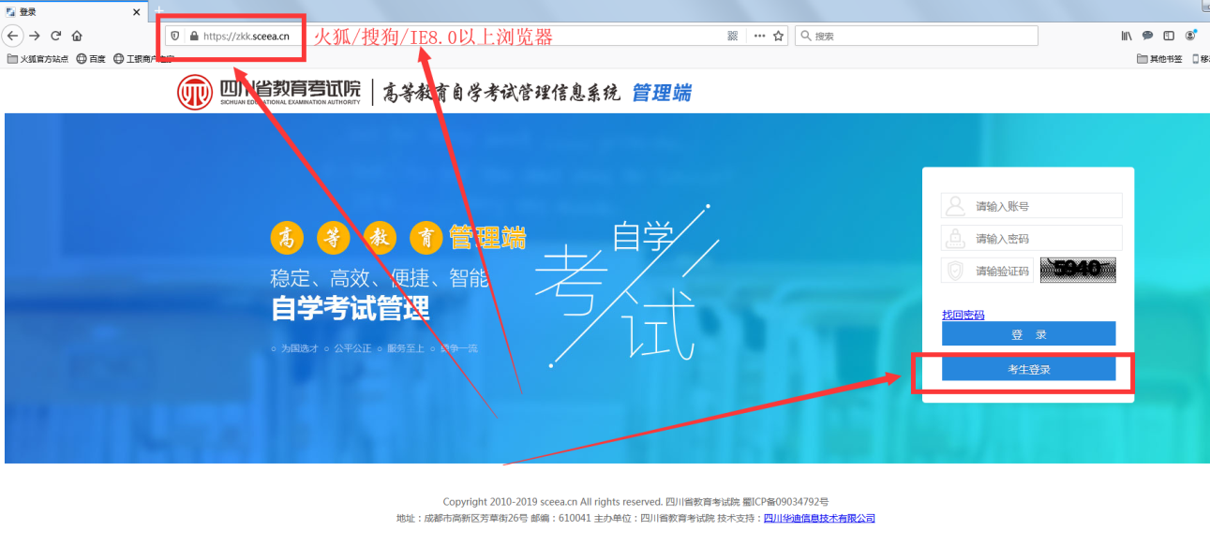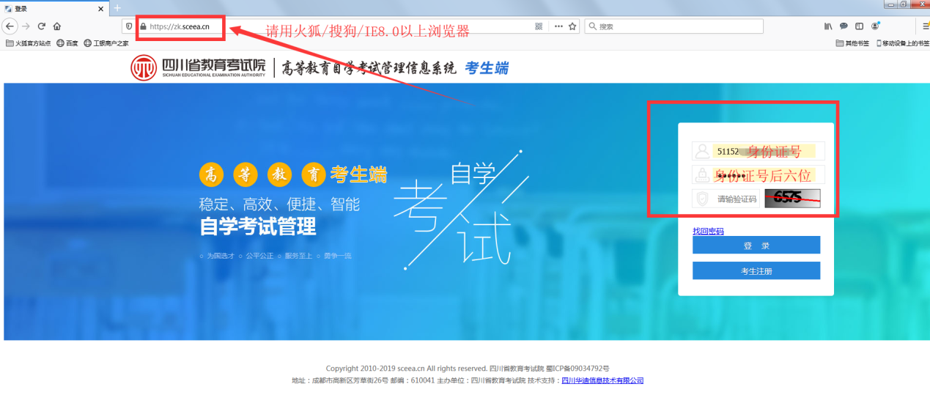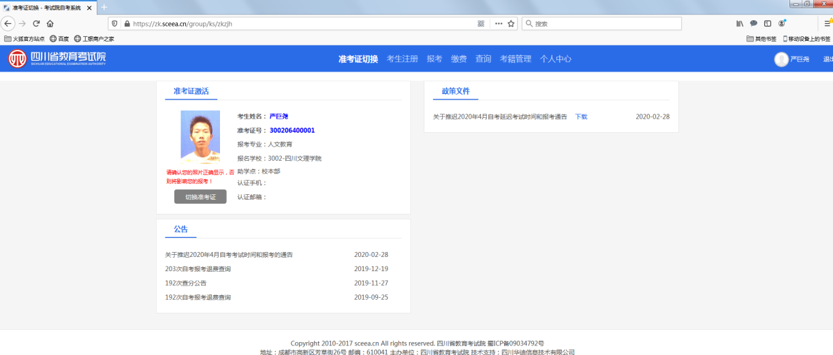

附件6
四川省高等教育自学考试毕业流程图（考生端）
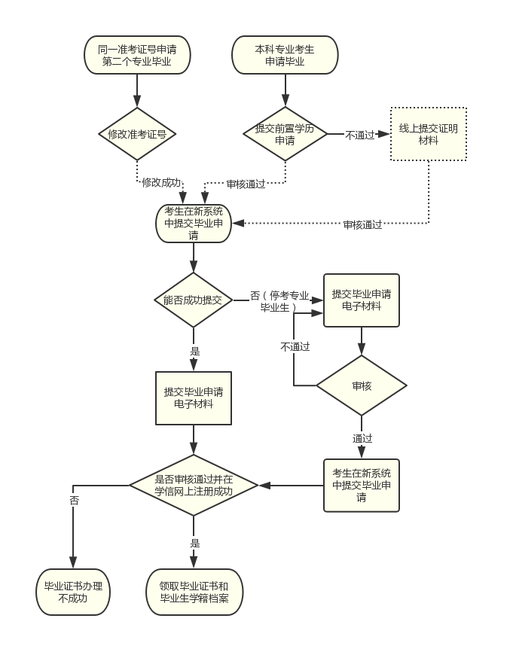

附件7
四川省高等教育自学考试毕业证明申请表
毕业生姓名 |  | 准考证号
毕业专业名称 |  | 毕业学历层次
居民身份证号 |  | 毕业证书编号
毕业院校名称 |  | 毕业时间
参加自考的基本情况  及申请原因 | 本人签字： 联系电话：  年 月 日
需附材料：  1.有效期内的居民身份证复印件（若毕业证上身份证号与现有效居民身份证号不一致，需提交公安部门出具的合法证明材料复印件用于身份认证）；  2.户口簿复印件；  3. 2001年（含）以后毕业的考生，须提供学信网出具的《教育部学历认证电子注册备案表》；  2001年以前毕业的考生，须提供毕业证书复印件（或毕业生登记表、准考证、课程合格证书、学信网出具的《教育部学历验证报告》其中任意一项的复印件）；  4.2005年6月（含）以前毕业的需提交两张两寸蓝底照片； | 县（市、区）招生考试机构审核意见：  审核人（签名）：  审核时间： 年 月 日  审核单位（署章）： |  | 市（州）招生考试机构、院校自考办审核意见：  审核人（签名）：  审核时间： 年 月 日  审核单位（署章）：
注：1. 考生提供的相关证明材料须真实有效；
2. 此表材料一式三份。一份招生考试机构留存，两份报四川文理学院自考办。

附件8
